Anlage zum Erlaubnisschein (Cuxhavener Hafen) ab 2022

Besondere Bestimmungen:
- Hafenwirtschaft und Schiffsverkehr haben Vorrang und dürfen nicht beeinträchtigt werden.
- Angeln und Fischen in den Hafengewässern ist grundsätzlich verboten. Ausgenommen sind die Wasserflächen, welche die Hafenbehörde ausdrücklich für solche Benutzungen freigegeben hat (siehe Lageplan Rückseite).
- Der Pächter ist befugt, die zur Ausübung der Fischerei von der Hafenbehörde freigegebenen Ufer der Pachtgewässer zu betreten.
- Das Angeln / Fischen ist - in gekennzeichneten Bereichen gemäß Anlage - nur auf freier Kaistrecke gestattet. Dort wo Wasserfahrzeuge liegen, fahren, an- oder ablegen wollen, ist das Angeln / Fischen nicht gestattet.
- Eigentümerrechte / Rechte von Mietern oder Pächtern dürfen nicht verletzt werden.
- ISPS-Bereiche dürfen ausnahmslos nicht betreten und befischt werden.
- Das Betreten der Kaje- und Umschlaganlagen erfolgt auf eigene Gefahr der Fischerei Ausübenden.
- Jede Verunreinigung des Hafens ist verboten. Dies gilt sowohl für die Wasser- als auch für die Landflächen.
- Das sogenannte "Eisangeln" auf den Wasserflächen ist verboten.
- Das Angeln vom Boot ist verboten (Betriebsfläche!)
- Den Anordnungen der Aufsichtsbehörde, den Polizeibeamten und den Fischereiaufsehern ist Folge zu leisten. Ihnen sowie Angehörigen des Fischereikundlichen Dienstes des Landes Niedersachsen (LAVES) ist auf Verlangen der Fischereierlaubnisschein vorzuzeigen.

Ergänzende Bestimmungen:
- Je Rute maximal 3 einfache Haken („Paternoster“, Buttsysteme etc.) oder handelsübliche Heringssysteme.
- Keine Pilker oder Grundbleie in Verbindung mit Mehrfachhaken.
- Das sogenannte „Reißen“ von Fischen (Heringe) führt zu einer strafrechtlichen Anzeige und einem Ausschlussverfahren gem. Satzung.

Schonmaße
20 cm | 25 cm: | 27 cm
Hering | Kliesche, Flunder, Seezunge | Scholle, Wittling
30 cm: | 35 cm: | 40 cm:
Kleist, Makrele, Schellfisch, Steinbutt | Dorsch | Meerforelle, Meeräsche
42 cm: | 50 cm: | 60 cm:
Wolfsbarsch 2 pro Tag | Aal 5 pro Tag | Lachs

Schonzeiten
Lachs: 15. Oktober bis 15. März Meerforelle: 15. Oktober bis 15. Februar
Wolfsbarsch: 01.Dezember bis Ende Februar Aal: 01.November bis Ende Februar

Ganzjähriges Fangverbot geschützter Arten
Maifisch, Nordseeschnäpel, Flussneunauge, Meerneunauge, Stör.

Uferbetretung
Das Ufer darf ausschließlich auf den gekennzeichneten schwarzen Streckengem. Gewässerordnung betreten werden
Fährhafen | Lentzkai
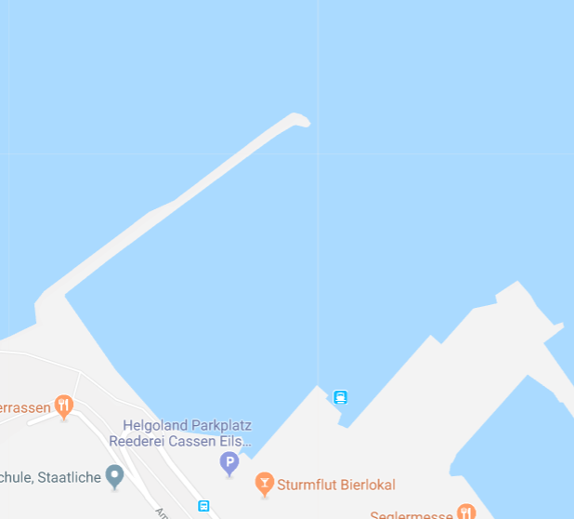 | 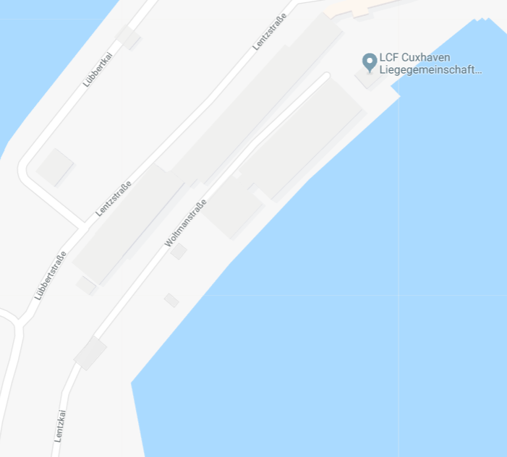
Heringskai bis Abgrenzung Schleuse  Der Schleusenbereich darf nicht befischt werden. | Lübbertkai / Anlegerzufahrt  Die Rampe darf nicht betreten werden.  Lebensgefahr !
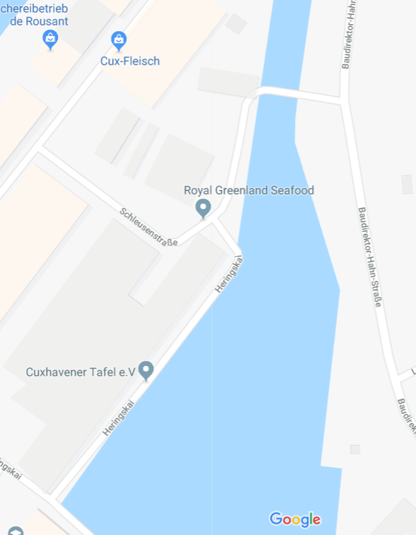 | 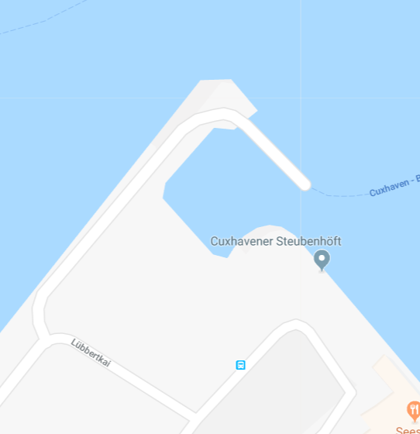
Niedersachsenkai / Fischmehlfabrik
! Nur für Vereinsmitglieder !
Der Betrieb darf nicht gestört werden
 | 